SUMMER CAMP UOKiK ’23
- Jesteś studentem 4. lub 5. roku prawa, ekonomii lub kierunków pokrewnych? Zapraszamy do świata sztucznej inteligencji, tajemniczego klienta i informatyki śledczej.
- Ruszył nabór na letnie warsztaty z ochrony konkurencji w UOKiK.
- Zgłoś się do 15 maja 2023 r.
[Warszawa, 6 kwietnia 2023 r.] Chcesz poznać kulisy pracy w UOKiK i zdobyć szansę na płatne praktyki w urzędzie? Summer Camp UOKiK ’23 jest idealną okazją. To 5 dni bezpłatnych warsztatów z prawa konkurencji dla studentów 4. i 5. roku prawa, ekonomii i kierunków pokrewnych.
– Projekt ma na celu zwrócenie uwagi studentów na kwestie związane z ochroną konkurencji. Dla uczestników to możliwość wtajemniczenia w niezwykle ciekawą problematykę - nie tylko teoretycznie. Dzięki warsztatom studenci przekonają się, jak na co dzień chronimy rynek i konkurencję. Każdy uczestnik otrzyma również szansę na płatne praktyki w urzędzie. Mam nadzieję, że zostaną z nami na dłużej i dołączą do grona ekspertów UOKiK. Serdecznie zapraszam do udziału w Summer Camp UOKiK ’23 – mówi Tomasz Chróstny, Prezes UOKiK.
Uczestnicy poznają tajniki pracy analityków prowadzących postępowania i dowiedzą się, jak funkcjonuje urząd. W programie Summer Camp UOKiK ’23 znalazły się m.in. warsztaty z ekspertami, omówienie najciekawszych case studies, oraz spotkania z gośćmi specjalnymi.
Zapewniamy:
- sesje warsztatowe
- zakwaterowanie i wyżywienie (śniadania i obiady)
- certyfikat udziału
- szansę na płatne praktyki po ukończeniu warsztatów – w centrali UOKiK lub w naszych 8 delegaturach
Szczegóły rekrutacji oraz dodatkowe informacje na stronie uokik.gov.pl/summer_camp.php.
Na zgłoszenia czekamy do 15 maja 2023 r.
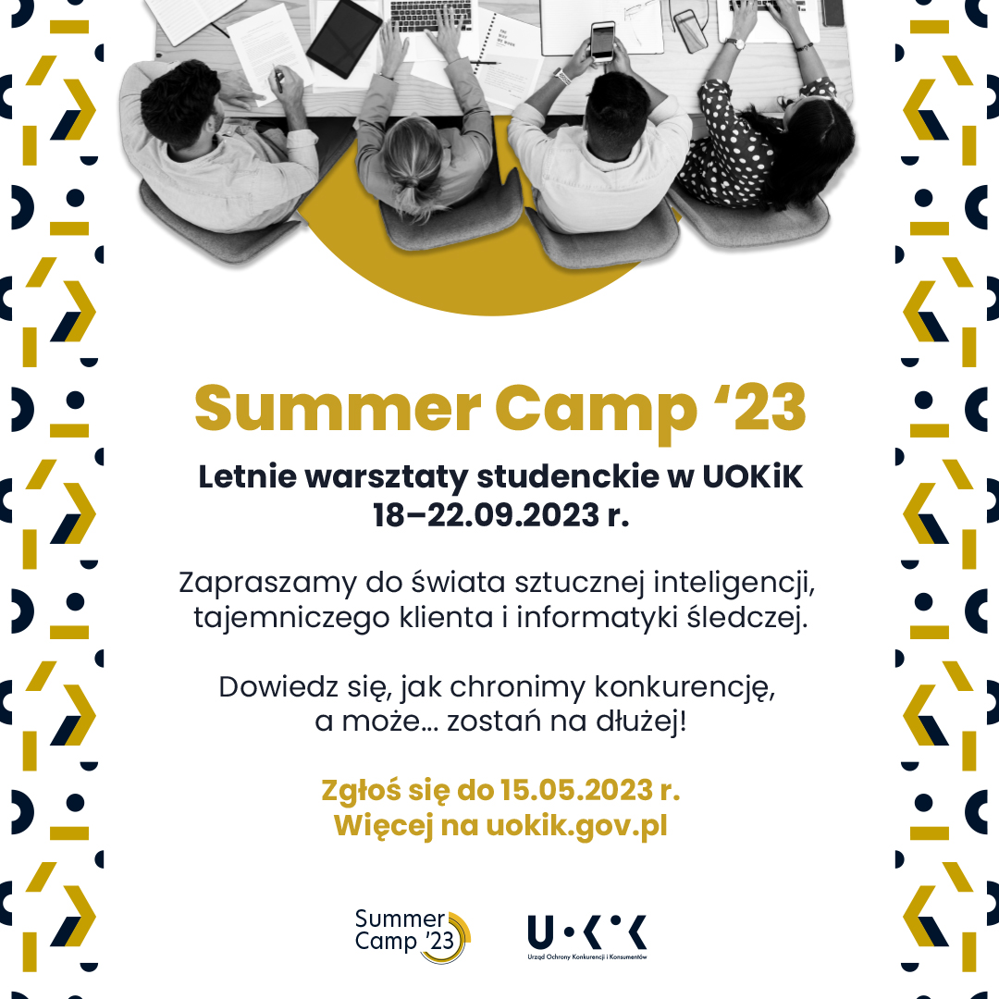
Dodatkowe informacje dla mediów:
Biuro Prasowe UOKiK
pl. Powstańców Warszawy 1, 00-950 Warszawa
Tel.: 22 55 60 246
E-mail: biuroprasowe@uokik.gov.pl
Twitter: @UOKiKgovPL

